s-cnap-001

Про затвердження Положення про дозвільний центр Миколаївської міської ради

Відповідно до вимог Закону України «Про дозвільну систему у сфері господарської діяльності» та Закону України «Про адміністративні послуги» з метою забезпечення відкритості та рівності умов під час здійснення дозвільних і погоджувальних процедур у місті Миколаєві, керуючись ст. 25, ч. 9 ст. 59 Закону України «Про місцеве самоврядування в Україні», міська рада

ВИРІШИЛА:

1. Затвердити Положення про дозвільний центр Миколаївської міської ради (додається).

2. Скасувати рішення виконавчого комітету Миколаївської міської ради від 22.02.08 № 373 «Про затвердження Порядку роботи Єдиного дозвільного центру» та рішення виконавчого комітету Миколаївської міської ради від 24.04.08 № 938 «Про внесення змін та доповнень до рішення виконкому міської ради від 22.02.08 № 373 «Про затвердження Порядку роботи Єдиного дозвільного центру».

3. Контроль за виконанням даного рішення покласти на першого заступника міського голови Андрієнка Ю.Г.

Секретар міської ради В.І.Коренюгін

ЗАТВЕРДЖЕНО
рішенням міської ради
від __________________
№ ___________________

ПОЛОЖЕННЯ
про дозвільний центр Миколаївської міської ради

1. Загальні положення

1.1. Дозвільний центр Миколаївської міської ради (далі – ДЦ) – це робочий орган Миколаївської міської ради, в якому представники місцевих і регіональних дозвільних органів та державні адміністратори міської ради діють за принципом організаційної єдності щодо видачі документів дозвільного характеру, переоформлення, видачі дублікатів, анулювання документів дозвільного характеру, прийняття та реєстрації декларацій відповідності матеріально-технічної бази вимогам законодавства.

1.2. ДЦ, утворений відповідно до Закону України «Про дозвільну систему у сфері господарської діяльності» є складовою частиною Центру надання адміністративних послуг Миколаївської міської ради, утвореного відповідно до Закону України «Про адміністративні послуги».

1.3. ДЦ у своїй діяльності керується Конституцією та законами України, актами Президента України і Кабінету Міністрів України, актами органів виконавчої влади, рішеннями міської ради, рішеннями виконавчого комітету міської ради, розпорядженнями міського голови та цим Положенням.

2. Основні завдання

2.1. ДЦ забезпечує реалізацію національної політики з питань дозвільної системи у сфері господарської діяльності, а саме:

- надання суб’єктам господарювання вичерпної інформації щодо вимог та порядку одержання документів дозвільного характеру;

- надання суб’єктам господарювання документів дозвільного характеру, перелік яких визначено Законом України «Про Перелік документів дозвільного характеру у сфері господарської діяльності»;

- паперовий й електронний документообіг та ефективну взаємодію регіональних та місцевих дозвільних органів з державними адміністраторами щодо видачі документів дозвільного характеру, переоформлення, видачі дублікатів, анулювання документів дозвільного характеру, прийняття та реєстрації декларацій відповідності матеріально-технічної бази вимогам законодавства;

- організаційне та інформаційне забезпечення проведення представниками дозвільних органів спільних обстежень об’єктів, на які видаються документи дозвільного характеру;

- постійний моніторинг додержання посадовими особами місцевих та регіональних дозвільних органів вимог законодавства з питань дозвільної системи у сфері господарської діяльності;

- підготовку пропозиції щодо вдосконалення процедури видачі документів дозвільного характеру у сфері господарської діяльності і винесення їх на розгляд міського голови, виконавчого комітету, міської ради;

- функціонування в мережі Інтернет веб-ресурсу, що містить інформацію, необхідну для отримання документів дозвільного характеру у сфері господарської діяльності;

- висвітлення в засобах масової інформації та соціальних мережах інформації про реалізацію національної політики з питань дозвільної системи у сфері господарської діяльності;

- формування й ведення реєстру документів дозвільного характеру, видачу відповідних довідок;

- організацію і проведення нарад з питань, що відносяться до компетенції ДЦ;

- ведення обліку інформації, пов’язаної з дозвільною системою у сфері господарської діяльності;

- розгляд звернень та запитів у порядку, передбаченому чинним законодавством України.

- здійснення інших функцій, передбачених чинним законодавством.

3. Структура

- Загальне керівництво ДЦ здійснює заступник начальника центру надання адміністративних послуг Миколаївської міської ради-державний адміністратор (далі – начальник ДЦ), який призначається на посаду та звільняється з посади міським головою за погодженням зі спеціально уповноваженим органом з питань дозвільної системи у сфері господарської діяльності у порядку, визначеному законодавством.
- Начальник ДЦ безпосередньо підпорядкований міському голові, підконтрольний та підзвітний начальнику центру надання адміністративних послуг Миколаївської міської ради.

- Начальник ДЦ відповідно до завдань, покладених на ДЦ:

- здійснює керівництво роботою ДЦ, несе персональну відповідальність за організацію діяльності ДЦ, у тому числі щодо взаємодії із дозвільними органами, вживає заходів щодо підвищення ефективності ДЦ;

- координує діяльність державних адміністраторів, контролює якість та своєчасність виконання ними обов’язків;

- організовує інформаційне забезпечення роботи ДЦ, роботу із засобами масової інформації, визначає зміст та час проведення інформаційних заходів;

- сприяє створенню належних умов праці у ДЦ, вносить пропозиції до начальника центру надання адміністративних послуг Миколаївської міської ради щодо матеріально-технічного забезпечення ДЦ;

- скликає у встановленому порядку наради з питань, які належать до компетенції ДЦ;

- здійснює функції державного адміністратора;

- виконує інші повноваження, передбачені законодавством, рішеннями міської ради, рішеннями виконавчого комітету, розпорядженнями міського голови та цим Положенням.

- У роботі ДЦ беруть участь дозвільні органи, до яких суб'єкт господарювання може звернутися за консультацією.

- Дозвільні органи зобов’язані вести прийом у приміщенні ДЦ за графіком, затвердженим міським головою. Участь представника дозвільного органу у роботі ДЦ фіксується державним адміністратором у журналі, який ведеться за формою, затвердженою начальником ДЦ.

- Уповноважені представники регіональних, місцевих дозвільних органів ведуть облік звернень суб'єктів господарювання, які звернулися до них у межах ДЦ за консультацією. Відповідна інформація вноситься до аркуша-обліку (додаток 1), який після закінчення прийому суб'єктів господарювання передається державному адміністратору.

- Місцевими дозвільними органами, представники яких здійснюють прийом суб’єктів господарювання у ДЦ є:

- департамент житлово-комунального господарства Миколаївської міської ради;

- інспекція з благоустрою Миколаївської міської ради;

- управління ветеринарної медицини в м. Миколаєві;

- управління земельних ресурсів Миколаївської міської ради;

- управління містобудування та архітектури Миколаївської міської ради;

- інші місцеві дозвільні органи.

- Регіональними дозвільними органами, представники яких здійснюють прийом суб’єктів господарювання у ДЦ є:

- головне управління Державного агентства земельних ресурсів у Миколаївської області;

- головне управління Державної санітарно-епідеміологічної служби в Миколаївській області;

- головне управління Державної служби з надзвичайних ситуацій України у Миколаївській області;

- інспекція Державного архітектурно-будівельного контролю у Миколаївській області;

- Державна інспекція сільського господарства в Миколаївській області;

- Державна фітосанітарна інспекція Миколаївської області;

- Миколаївська обласна державна адміністрація;

- Миколаївське обласне управління водних ресурсів;

- Миколаївське обласне управління лісового та мисливського господарства;

- Миколаївське регіональне управління водних ресурсів;

- управління Державної автомобільної інспекції УМВС України у Миколаївській області;

- управління екології та природних ресурсів Миколаївської обласної державної адміністрації;

- управління культури, національностей та релігій Миколаївської обласної державної адміністрації;

- Служба автомобільних доріг у Миколаївській області;

- територіальне управління Державної служби гірничого нагляду та промислової безпеки у Миколаївській області;

- інші регіональні дозвільні органи.

- Участь у роботі ДЦ можуть брати також представники підприємств, установ та організацій, що видають документи, без наявності яких суб'єкт господарювання не може провадити господарську діяльність.

4. Організація роботи

- Суб'єкт господарювання за одержанням (переоформленням, видачею дублікатів, анулюванням) документів дозвільного характеру, що видаються місцевими й регіональними дозвільними органами та реєстрацією декларацій відповідності матеріально-технічної бази суб'єкта господарювання вимогам законодавства звертається до державного адміністратора, що веде прийом в ДЦ.

- З метою забезпечення комплексного обслуговування суб'єктів господарювання та фізичних осіб крім документів дозвільного характеру у ДЦ можуть видаватись інші документи, довідки та надаватись консультації.

- Прийому заявників з питань видачі документів дозвільного характеру та реєстрації декларацій відповідності матеріально-технічної бази суб'єкта господарювання вимогам законодавства у ДЦ здійснюється у робочі дні тижня з понеділка по п’ятницю з 8:00 до 20:00 без перерви на обід та в суботу з 10:00 до 16:00 без перерви на обід, з обов’язковим дотриманням вимог Кодексу законів про працю України.

- У разі звернення заявника за отриманням документа дозвільного характеру державний адміністратор безкоштовно видає усі необхідні бланки або за бажанням заявника заповнює бланк заяви та інші необхідні формуляри за допомогою комп’ютерної техніки.
- Усі заяви щодо видачі документів дозвільного характеру підлягають обов'язковій реєстрації державним адміністратором у журналі обліку/реєстрації заяв та документів, необхідних для видачі документа дозвільного характеру, які подає суб'єкт господарювання або уповноважена ним особа державному адміністратору, що ведеться за формою, встановленою уповноваженим органом. Розгляд заяви на отримання документу дозвільного характеру без реєстрації державним адміністратором забороняється.

- У разі коли дозвільна процедура розбивається на декілька етапів та включає в себе послідовність погодження кількох дозвільних органів, форма журналу обліку/реєстрації заяв та документів, необхідних для видачі документа дозвільного характеру, які подає суб'єкт господарювання або уповноважена ним особа державному адміністратору може бути відкоригована (доповнена відповідними графами).

- Після реєстрації заяви та документів, що до неї додаються державний адміністратор повідомляє заявника про строк розгляду документів та надання документу дозвільного характеру або документу про відмову у його видачі шляхом зазначення цієї інформації на другому примірнику опису, що видається заявнику. Опис ведеться за встановленою формою (додаток 2).

- Після підготовки документу дозвільного характеру представник дозвільного органу повідомляє про це суб’єкта господарювання та передає документ дозвільного характеру державному адміністратору.

- Державний адміністратор здійснює загальну валову реєстрацію документів дозвільного характеру та документів про відмову у його видачі: у правому верхньому куті відповідного документу штампом наносить порядковий номер та дату реєстрації, про що зазначає у журналі реєстрації документів дозвільного характеру та декларацій відповідності матеріально-технічної бази вимогам законодавства, який ведеться за встановленою формою (додаток 3).

- Документ дозвільного характеру, документ про відмову у його видачі та декларація відповідності матеріально-технічної бази вимогам законодавства, видані без реєстрації державним адміністратором, вважаються недійсними з моменту їх видачі.

- Видача документів дозвільного характеру та декларацій про відповідність матеріально-технічної бази вимогам законодавства поза межами ДЦ забороняється.

- З метою здійснення постійного моніторингу виконавської дисципліни співробітників ДЦ та зменшення корупційних ризиків приміщення ДЦ, в яких здійснюється прийом відвідувачів облаштовуються камерами відеоспостереження, трансляції з яких знаходяться у вільному доступі.
- З метою вдосконалення взаємодії державних адміністраторів з регіональними, місцевими дозвільними органами у ДЦ забезпечується ведення книги скарг та пропозицій, яка розміщується на видному та доступному місці (в зоні очікування).

- Для збереження документів, дозвільних справ, журналів тощо облаштовується архів. До передачі суб'єктам господарської діяльності документів дозвільного характеру державний адміністратор забезпечує їх збереження.

- Заява на отримання документу дозвільного характеру та документи, що до неї додаються зберігаються в дозвільному органі.

- З метою забезпечення ефективної роботи ДЦ забезпечують проведення регулярного (принаймні двічі на рік) опитування суб'єктів господарювання щодо якості обслуговування в ДЦ, доступності інформації, дотримання дозвільними органами законодавства про дозвільну систему у сфері господарської діяльності тощо. Результати опитування поширюються у засобах масової інформації та соціальних мережах.

- Фінансування та матеріально-технічне забезпечення діяльності ДЦ здійснюється за рахунок міського бюджету.

5. Відповідальність

- Посадові особи дозвільних органів та державні адміністратори за порушення вимог законодавства з питань видачі документів дозвільного характеру несуть дисциплінарну, адміністративну та кримінальну відповідальність у порядку, встановленому законодавством.

- Дії або бездіяльність посадових осіб місцевих дозвільних органів та державних адміністраторів можуть бути оскаржені в суді у порядку, встановленому законодавством.

Додаток 1
Аркуш-облік
____________________
(дата участі в дозвільному центрі)

___________________________________  (найменування дозвільного органу) | ____________________________________  (посада представника дозвільного органу)
___________________________________  (підпис представника дозвільного органу) | ___________________________________  (П.І.П/б представника дозвільного органу)

№ з/п | Номер талона | Назва документу дозвільного характеру | Рівень задоволеності заявника за п’ятибальною шкалою (1 – найнижчий бал, 5 – найвищий бал), визначений заявником | Найменування/ П.І.П/б суб’єкта господарювання, підпис
1 | 2 | 3 | 4 | 5

Додаток 2
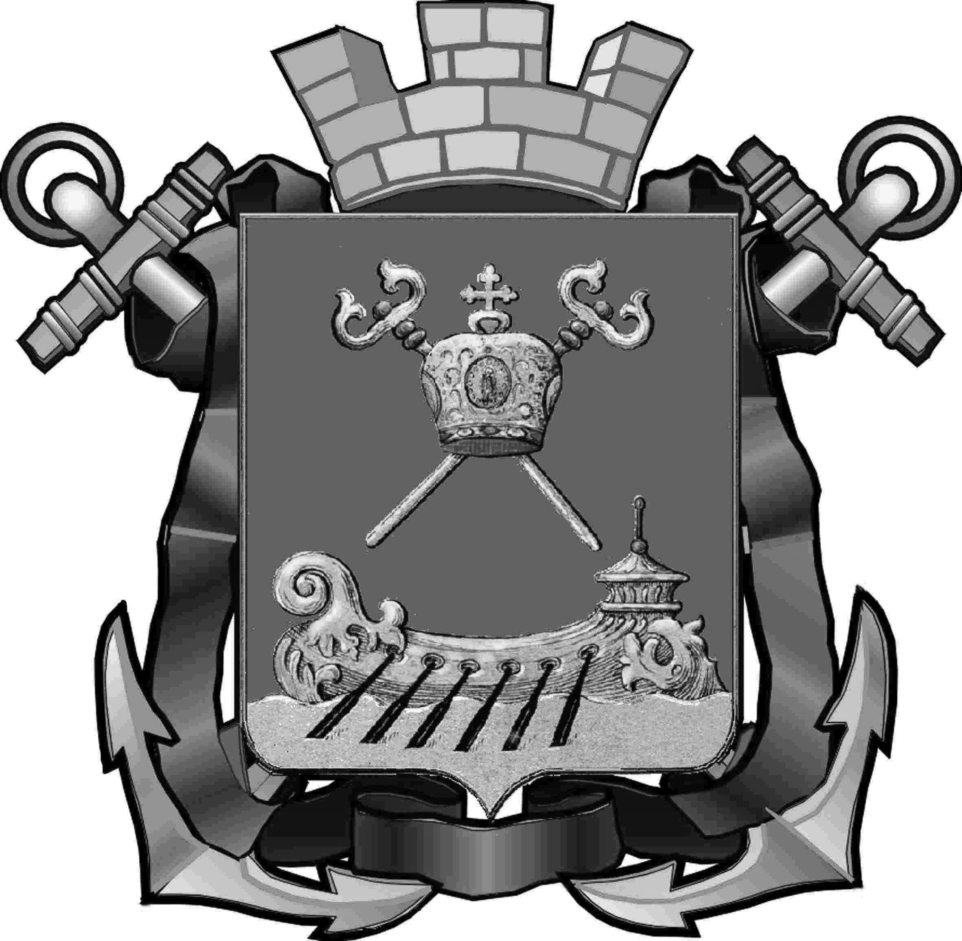
Миколаївський міський дозвільний центр
E-MAIL | URL | 
nikolaev.dc@gmail.com | http://www.gorsovet.mk.ua/ | 71-72-01
ОПИС
Заявник: ____________________________________________________________

Назва документу дозвільного характеру: _________________________________

Документи, що додаються до заяви: _____________________________________
____________________________________________________________________

Порядок розгляду документів:
1. __________________________________________________________________.
2. __________________________________________________________________.
3. __________________________________________________________________.

Дата видачі документу дозвільного характеру: _________________________.
Місце видачі документу дозвільного характеру: ________________________.
Номер телефону дозвільного органу: __________________________________.

Аркуш-проходження дозвільної процедури
Отримання дозвільним органом
______________________  (дата надходження заяви) | ________________  (підпис) | __________________________________  (ініціали та прізвище)
Отримання державним адміністратором
______________________  (дата надходження заяви) | ________________  (підпис) | __________________________________  (ініціали та прізвище)

__________________  (дата надходження заяви) |  | Номер справи __________________________
_____________  (підпис) |  | (ініціали та прізвище державного адміністратора)

Додаток 3

Журнал реєстрації документів дозвільного характеру та декларацій відповідності матеріально-технічної бази вимогам законодавства

Реєстраційний номер | Дата проведення реєстрації | Результат розгляду  (+; -) | Найменування юридичної особи або прізвище, ім'я та по батькові фізичної особи-підприємця | Примітка  (номер дозвільної справи)
1 | 2 | 3 | 4 | 5

